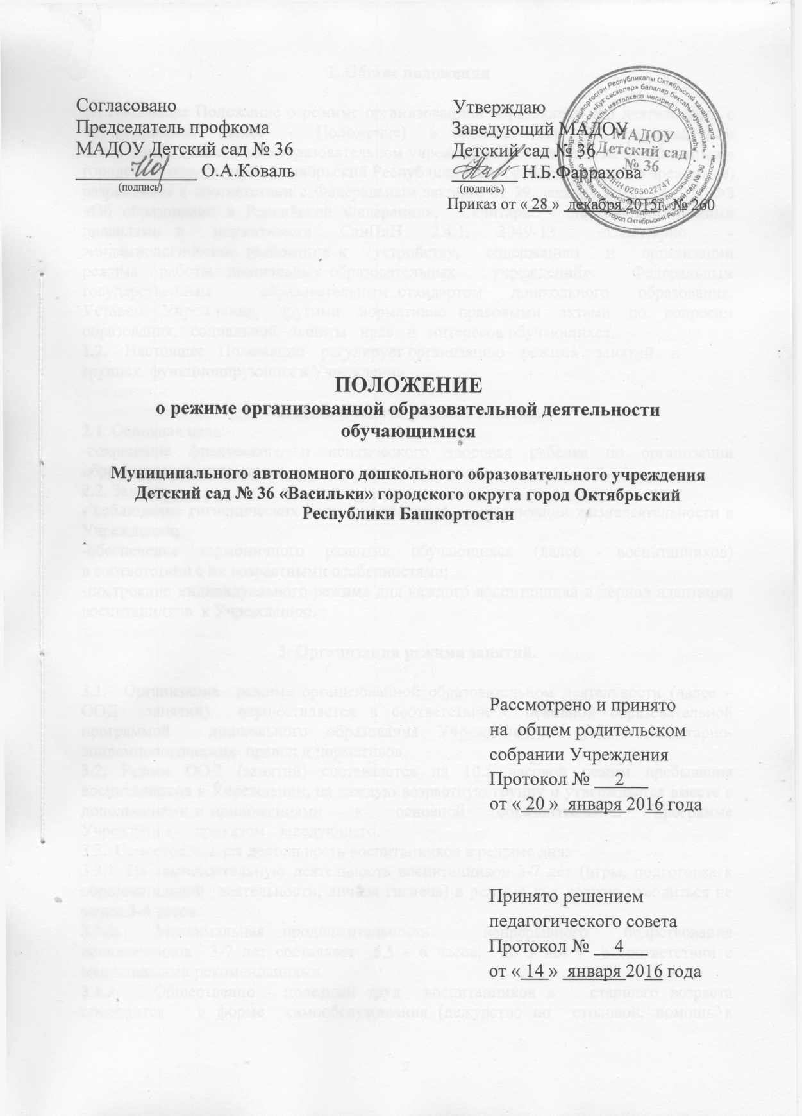

1. Общие положения

1.1.Настоящее Положение о режиме организованной образовательной деятельности с обучающимися (далее - Положение) в течение дня в Муниципальном автономном дошкольном образовательном учреждении Детский сад № 36 «Васильки» городского округа город Октябрьский Республики Башкортостан (далее - Учреждение) разработано в соответствии с Федеральным законом от 29 декабря 2012г. № 273 ФЗ «Об образовании в Российской Федерации», Санитарно - эпидемиологическими правилами и нормативами СанПиН 2.4.1. 3049-13 «Санитарно - эпидемиологические требования к устройству, содержанию и организации режима работы дошкольных образовательных учреждений». Федеральным государственным образовательным стандартом дошкольного образования. Уставом Учреждения, другими нормативно правовыми актами по вопросам образования, социальной защиты нрав и интересов обучающихся.
1.2. Настоящее Положение регулирует организацию режима занятий в группах, функционирующих в Учреждении.

2. Цель и задачи режима занятий
2.1. Основная цель:
-сохранение физического и психического здоровья ребенка по организации образовательного процесса.
2.2. Задачи:
- соблюдение гигиенических норм и требований к организации жизнедеятельности в Учреждении;
-обеспечение гармоничного развития обучающихся (далее - воспитанников) в соответствии с их возрастными особенностями;
-построение индивидуального режима дня каждого воспитанника в период адаптации воспитанников к Учреждению.

3. Организация режима занятий.

3.1. Организация режима организованной образовательном деятельности (далее – ООД занятий) осуществляется в соответствии с основной образовательной программой дошкольного образования Учреждения, с учетом санитарно- эпидемиологических правил и нормативов.
3.2, Режим ООД (занятий) составляется на 10.5 часовой режим пребывания воспитанников в Учреждении, на каждую возрастную группу и утверждается вместе с дополнениями и приложениями к основной образовательной программе Учреждения приказом заведующего.
3.3. Самостоятельная деятельность воспитанников в режиме дня:
3.3.1. На самостоятельную деятельность воспитанников 3-7 лет (игры, подготовка к образовательной деятельности, личная гигиена) в режиме дня должно отводиться не менее 3-4 часов.
3.3.2. Максимальная продолжительность непрерывного бодрствования воспитанников 3-7 лет составляет 5,5 - 6 часов, до 3 лет - в соответствии с медицинскими рекомендациями.
3.3.3. Общественно - полезный труд воспитанников в старшего возраста проводится в форме самообслуживания (дежурство по столовой, помощь в подготовке к занятиям, уход за растениями и др.). Его продолжительность не должна превышать 20 мин. в день.
3.4 Режим питания:
3.4.1. Прием пищи устанавливается по строго отведенному времени. В Учреждении организуется четырехразовое питание (завтрак, второй завтрак, обед, усиленный полдник).
3.4.2. Для обеспечения преемственности питания, родителей (законных представителей) несовершеннолетних обучающихся (далее - родители) информируют об ассортименте питания воспитанников, вывешивая ежедневное меню на стендах в Учреждении.
3.4.3. Питьевой режим организуется во всех группах. График смены воды установлен через каждые 2 часа.
3.5. Прогулки:
3.5.1. Рекомендуемая продолжительность ежедневных прогулок составляет 3-4 часа. Продолжительность прогулки определяется Учреждением в зависимости от климатических условий. При температуре воздуха ниже минус 15"С и скорости ветра более 7м/с продолжительность прогулки рекомендуется сокращать.
3.5.2. Прогулки организуются 2 раза и день: в первую половину дня - до обеда и во вторую половину - после дневного сна или перед уходом воспитанников домой.
3.5.3. Во время прогулки с воспитанниками проводятся игры, физические упражнения, наблюдения, экскурсии, занятия. Подвижные игры проводятся в конце прогулки перед, возвращением воспитанников в помещение Учреждения.
5.5.4. В летнее время продолжительность прогулки увеличивается до 6 часов.
3.6. Дневной сон:
3.6.1. Общая продолжительность суточного сна для воспитанников дошкольного возраста 12 - 12.5 часа, из которых 2 - 2.5 часа отводится на дневной сон. Для воспитанников от 1,5 до 3 лег дневной сон организуют однократно продолжительностью не менее 3 часов.
3.6.2. Перед сном не рекомендуется проведение подвижных эмоциональных игр, закаливающих процедур.
3.6.3. Воспитанников, которые долго засыпают и чутко спят, рекомендуется укладывать первыми и поднимать последними.
5.6.4. Во время сна в спальне обязательно должен присутствовать воспитатель (или младший воспитатель), который несет ответственность за гигиену сна, охрану жизни и здоровья воспитанников во время сна.
3.6.5. После дневного сна ежедневно организуются пробуждающая зарядка.
3.7. Организованная образовательная деятельность (занятия):
3.7.1. Максимально допустимый объем образовательной нагрузки в первой половине дня в младшей и средней группах не превышает 30 и 40 минут соответственно, а в старшей и подготовительной - 45 .минут и 1.5 часа соответственно. В середине времени, отведенного на организованную образовательную деятельность, проводят физкультурные минутки.
Перерывы между периодами организованной образовательной деятельности - не менее 10 минут.
3.7.2. Продолжительность организованной образовательной деятельности для воспитанников от 3 до 4 лет - не более 15 минут, для воспитанников от 4 до 5 лет - не более 20 минут, для воспитанников от 5 до 6 лет - не более 25 минут, а для воспитанников о г 6 до 7 лет - не более 30 минут.
3.7.3. Для воспитанников раннего возраста от 1,5 до 3 лет длительность организованной образовательной деятельности не должна превышать 10 мин.
Допускается осуществлять образовательную деятельность на игровой площадке во время прогулки.
3.7.4. Образовательная деятельность с воспитанниками старшего дошкольного возраста может осуществляться во второй половине дня после дневного сна. Ее продолжительность должна составлять не более 25 - 30 минут в день. В середине организованной образовательной деятельности статического характера проводятся физкультурные минутки.
3.7.5. Занятия по дополнительному образованию (кружки, секции) организуются для воспитанников дошкольного возраста с 4.5 лет до 7 лет по заявлению родителей (законных представителей).
3.7.6. Занятия физкультурно-оздоровительного и эстетического цикла должны занимать не менее 50% общего времени всех занятий.
3.7.7. Образовательную деятельность, требующую повышенной познавательной активности и умственного напряжения воспитанников, следует организовывать в первую половин) дня. Для профилактики утомления воспитанников рекомендуется проводит!) физкультурные, музыкальные занятия и т.п.
3.7.8. В середине учебного года (декабрь) организуются недельные каникулы, во время которых проводятся только эстетического и оздоровительного циклов (музыкальные, физкультурные, рисование, лепка, аппликация).
3.7.9. В летний период учебные занятия (ООД) не проводятся. Рекомендуется проводить спортивные и подвижные игры, спортивные праздники, экскурсии и др. во время прогулки.
3.7.10. Непрерывная деятельность просмотра телепередач, мультфильмов составляет в младших и средних группах – не более 20 мин., в старших и подготовительных группах – не более 30 мин.
Просмотр телепередач допускается не чаще 2-х раз в день (в первую и вторую половину дня).
3.7.11. Занятия (ООД) повышенной умственной активности для воспитанников дошкольного возраста (РЕМП коммуникация, познание и др.) проводятся в группе воспитателем. Музыкальные занятия проводятся специалистами в музыкальном зале. Физкультурные занятия – воспитателями, инструктором по физической культуре в физкультурном зале. Коррекционные занятия проводятся специалистами на логопедическом пункте.
3.7.12. Занятия (ООД) в группах раннего возраста проводятся в группах воспитателями. В теплый период года – на территории участка детского сада.
Музыкальные занятия проводятся специалистом в начале учебного года (в период адаптации) в группе, затем в музыкальном зале. Физкультурные занятия проводятся в физкультурном зале и на спортивном участке.
3.7.13. Двигательный режим, физические упражнения и закаливающие мероприятия следует осуществлять с учетом группы здоровья, возраста воспитанников и времени года.
Используются формы двигательной деятельности: физкультурные минутки, подвижные игры, спортивные упражнения, ритмическая гимнастика и другие . В объеме двигательной активности воспитанников 5-7 лет следует предусмотреть в организованных формах оздоровительно-воспитательной деятельности 6-8 часов в неделю с учетом психофизических особенностей воспитанников, времени года и режима работы Учреждения. Для реализации двигательной деятельности воспитанников используются
оборудование и инвентарь спортивных площадок в соответствии с возрастом и ростом воспитанников.
3.7.14. Занятия по физическому развитию основной образовательной программы для воспитанников в возрасте от 3 до 7 лет организуются не менее 3 раз в неделю. Длительность занятий по физическому развитию зависит от возраста воспитанников и составляет:
- в младшей группе - 15 мин.,
- в средней группе - 20 мин.,
- в старшей группе - 25 мин.,
- в подготовительной группе - 30 мин.
Один раз в неделю для воспитанников 5 - 7 лет следует круглогодично организовывать занятия по физическому развитию на открытом воздухе. Их проводят только при отсутствии у воспитанников медицинских противопоказаний и наличии у воспитанников спортивной одежды, соответствующей погодным условиям. В теплое время года при благоприятных метеорологических условиях образовательную деятельность по физическому развитию рекомендуется организовывать на открытом воздухе.
3.7.15. Для достижения достаточного объема двигательной активности воспитанников необходимо использовать все организованные формы занятий физическими упражнениями с широким включением подвижных игр, спортивных упражнений и других форм.
Работа по физическому развитию проводится с учетом здоровья воспитанников при постоянном контроле со стороны медицинских работников.

4. Ответственность

4.1. Администрация Учреждения, воспитатели, младшие воспитатели, педагоги несут ответственность за жизнь, здоровье воспитанников, реализацию в полном объеме режима дня, качество реализуемой основной образовательной программы, соответствие применяемых форм, методов и средств организации образовательного процесса возрастным, психофизиологическим особенностям воспитанников.

4.2. Используемые образовательные программы, методики и технологии воспитания и обучения должны соответствовать гигиеническим требованиям к образовательной нагрузке.

